**PERENCANAAN PROYEK**

Disusun untuk Memenuhi Matakuliah Rekayasa Perangkat Lunak Yang Dibimbing oleh

Bapak Jauharul Fuady, M.T.

Oleh Kelompok 3 S1 PTI 2010 Off D

1. Ruth Ema Febrita 100533405394
2. Rihotul Ulfa 100533402639
3. Pramesthi Handaru 100533404331
4. Wahyu Madya Pratama 10053340
5. Rizky Basatha 100533402627



**UNIVERSITAS NEGERI MALANG**

**FAKULTAS TEKNIK**

**JURUSAN TEKNIK ELEKTRO**

**S1 PENDIDIKAN TEKNIK INFORMATIKA**

**OKTOBER, 2012**

**APLIKASI ANIMAL DICTIONARY**

1. **Judul**

*A – Dictionary for Child*

1. **Latar Belakang**

Di dunia ini telah tercipta makhluk hidup dengan beragam jenis, sehingga jumlahnya menjadi sangat banyak. Hewan termasuk salah satu makhluk hidup yang beragam jenis untuk dapat dikenal oleh manusia. Manusia dapat belajar mengenal nama, bentuk, dan perilaku hewan sejak usia dini, karena usia dini sangat penting bagi manusia dalam masa petumbuhannya.

Dalam kenyataannya untuk dapat mengenal hewan dapat dimulai dari hewan yang hidup di lingkungan tempat tinggal sekitar manusia. Tetapi tidak semua hewan hidup di lingkungan tempat tinggal sekitar manusia karena ada beberapa faktor, salah satunya adalah dapat membahayakan kehidupan manusia, sehingga dipelihara secara khusus misalnya di kebun binatang. Oleh karena itu menjadi sulit menggambarkan nama, bentuk, dan perilaku hewan yang tidak dapat di lingkungan tempat tinggal sekitar.

Untuk dapat memudahkan anak mengenal hewan dapat melalui berbagai cara, misalnya : buku, majalah, televisi, dll. Termasuk salah satu cara yaitu dengan kamus hewan. Di zaman modern ini kamus hewan dapat juga berbentuk sebuah aplikasi *mobile* sehingga dapat memudahkan untuk belajar karena efisien dan efektif dan dapat dibawa kemanapun.

Berdasarkan paparan diatas, maka penulis tertarik menjadikan permasalahan diatas sebagai tema dari tugas Rekayasa Perangkat Lunak dengan judul “*A – Dictionary for Child*”.

1. **Perumusan Masalah**

Pembuatan aplikasi ini ada beberapa permasalahan yang teridentifikasi yaitu:

1. Bagaimana cara pembuatan aplikasi ini dibuat agar dapat digunakan dan membatnu menyelesaikan masalah?
2. Kebutuhan apa saja yang dibutuhkan untuk membuat aplikasi ini?
3. Bagaimana hasil dari aplikasi yang dibuat?
4. Siapa saja yang berperan untuk menggunakan aplikasi ini?
5. **Maksud dan Tujuan**

Maksud pembuatan aplikasi ini adalah untuk memenuhi tugas akhir mata kuliah Rekayasa Perangkat Lunak Jurusan Teknik Elektro Fakultas Tenik Universitas Negeri Malang sehingga ilmu yang didapatkan dapat dipraktekkan dalam kehidupan nyata untuk membantu proses belajar anak balita. Sedangkan tujuan pembuatan aplikasi ini adlah mempermudah proses belajar anak balita dalam mengenal binatang yang ada di dunia ini.

1. **Batasan Masalah**

Pembatasan masalah untuk pembuatan aplikasi adalah aplikasi yang dibuat hanya menampilkan gambar binatang, text dan suara nama binatang dalam bahasa indonesia dan bahasa inggris dan animasi sederhana dari perilaku binatang tersebut.

1. **Model Pengembangan Perangkat Lunak**

Proses pengembangan yang akan digunakan dalam pembuatan aplikasi ini adalah model Evolutionary Model (Prototyping). Dengan gambaran sebagai berikut:

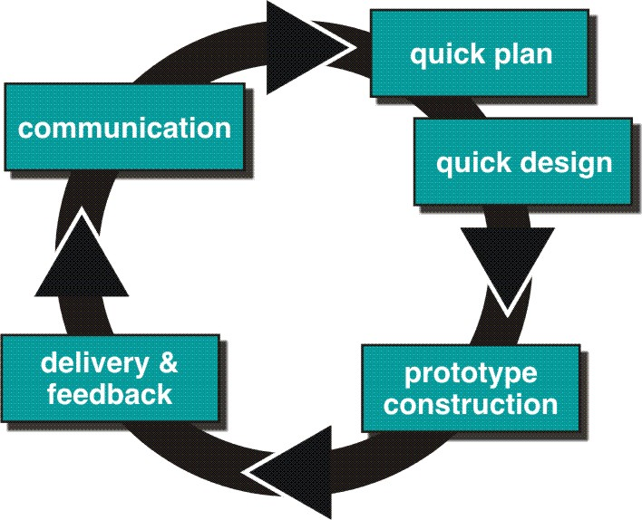

1. **Waktu dan Tempat**

Tempat : H5.202A Fakultas Teknik Universitas Negeri Malang.

Waktu : September 2012 s.d. November 2012

1. **Penjadwalan**

|  |  |  |  |  |  |  |  |  |  |  |  |  |
| --- | --- | --- | --- | --- | --- | --- | --- | --- | --- | --- | --- | --- |
| **No.** | **Uraian Kegiatan** | **September** | | | **Oktober** | | | | **November** | | | **Ket.** |
| **2** | **3** | **4** | **1** | **2** | **3** | **4** | **1** | **2** | **3** |
| 1. | Pemilihan Judul |  |  |  |  |  |  |  |  |  |  |  |
| 1. | Perencanaan program |  |  |  |  |  |  |  |  |  |  |  |
| 2. | Analisis kebutuhan |  |  |  |  |  |  |  |  |  |  |  |
| 3. | Design Tampilan dan Database Awal |  |  |  |  |  |  |  |  |  |  |  |
| 4. | Proses Pembuatan Program : |  |  |  |  |  |  |  |  |  |  |  |
| 1. Database |  |  |  |  |  |  |  |  |  |  |  |
| 1. Design Tampilan |  |  |  |  |  |  |  |  |  |  |  |
| 1. Code + Animasi |  |  |  |  |  |  |  |  |  |  |  |
| 5. | Penyelesaian Program |  |  |  |  |  |  |  |  |  |  |  |
| 6. | Delivery & feedback |  |  |  |  |  |  |  |  |  |  |  |
| 7 | Pembuatan Laporan |  |  |  |  |  |  |  |  |  |  |  |

1. **Deskripsi Pekerjaan**

**Project Leader :** Ruth Ema Febrita

**PIC Planning :** Ridhotul Ulfa

**PIC Analisis :** Pramesthi Handaru

**PIC Desain :** Wahyu Madya Pratama

**PIC Implementation :** Rizky Basatha

**Manual & Dokumentasi :** Ruth Ema Febrita

**Keterangan**

* Project Leader bertanggung jawab untuk mengkoordinasi pekerjaan tim secara keseluruhan, serta mengawasi dan mengontrol pekerjaan masing-masing anggota tim.
* PIC Planning bertanggung jawab dalam mengkoordinasi pembuatan perencanaan proyek serta pelaporannya.
* PIC Analisis bertanggung jawab untuk mengkoordinasi analisis proyek yang akan dibuat, meliputi analisis kebutuhan dan analisis sistem serta pelaporannya.
* PIC Desain bertanggung jawab untuk mengkoordinasi pembuatan rancangan proyek, meliputi desain arsitektur, desain antarmuka dan komponen desain, serta pelaporannya
* PIC Implementation bertanggung jawab untuk mengkoordinasi pembuatan proyek (dalam hal ini adalah aplikasi) serta pengujian aplikasi yang telah dibuat.
* PIC Manual & Documentation bertanggung jawab untuk merekam keseluruhan proses pembuatan aplikasi dalam bentuk catatan dan membuat manual dari aplikasi yang akan dibuat.

1. **Sistematika Penulisan**

Semua kegiatan yang mendukung Pembuatan Sistem Billing Play Station yang sistimatikanya sebagai berikut :

Halaman Judul

Kata pengantar

BAB I Pendahuluan

1.1 Latar Belakang

1.2 Tujuan Penulisan

1.3 Permasalahan

1.4 Batasan Masalah

BAB II Teori Penunjang

2.1 Data Base dan SQLite

2.2 Jaringan Komputer dan Internet

            2.3 HTML, CSS dan JavaScript

BAB III Perencanaan dan Pembuatan Desain

 3.1 Pembuatan Design Data Base

 3.2 Pembuatan Design Tampilan menggunakan HTML, CSS dan JavaScript

BAB IV Pengkodean

4.1 Pembuatan program sesuai dengan desain

BAB V Pengujian

4.1 Pengujian tampilan halaman depan

  4.2 Pengujian program

Bab VI. Maintenance (Pemeliharaan)

6.1 Pemeliharan pengunaan sofware

6.2 Perbaikan sofware

BAB V Penutup

     5.1 Kesimpulan

     5.2 Saran-saran

Daftar Pustaka